《软件技术论文》
基于机器学习大数据评论文本分析的电商推荐系统

指导教师：袁宇丹

摘 要

电商经济下的个体商家成倍增长，消费者网购的消费金额也指数式增长，但互联网电商繁荣发展的背景下也隐藏诸多问题：消费者抉择困难、评论信息冗余、
购物模式的局限。电商模式下，消费者根据商家的宣传广告并不能得到完全可靠的商品信息。
电子商务中的商品评论信息过载，用户和商家都无法简单地获取其中的有效信息。通过对评论分析计算，通过挖掘商品评论信息中的商品特征及相应的情感褒贬态度，为消费者提供一个商品特征粒度上的推荐，从而帮助消费者从庞杂的商品评论中快速获取有效信息，这是一个必然的发展趋势。
本文阐述了一种基于机器学习大数据评论文本分析的电商推荐系统，主要分为两个模块：电商系统和推荐系统。主要利用爬虫爬取京东商城的商品信息及其评论信息，实现一个电商系统，并且基于对评论信息的文本分析实现对商品进行个性化推荐的功能。

关键词：电商、推荐、文本分析、评论

Abstract
Individual businesses under the e-commerce economy have doubled, and consumers’ online shopping spending has also increased exponentially. However, under the background of the prosperity and development of Internet e-commerce, there are also many hidden problems: consumers’ decision-making difficulties, redundant review information,
Limitations of the shopping model. In the e-commerce model, consumers cannot obtain completely reliable product information based on the advertisements of the merchants.
The product review information in e-commerce is overloaded, and both users and businesses cannot easily obtain the valid information in it. Through the analysis and calculation of reviews, and by mining the product features in product review information and the corresponding emotional praise and criticism, we can provide consumers with a product feature granularity recommendation, thereby helping consumers to quickly obtain effective information from the complex product reviews. It is an inevitable development trend.
This article describes an e-commerce recommendation system based on machine learning big data comment text analysis, which is mainly divided into two modules: e-commerce system and recommendation system. It mainly uses crawlers to crawl the product information and review information of Jingdong Mall to realize an e-commerce system, and realize the function of personalized product recommendation based on the text analysis of the review information.
Keywords: e-commerce, recommendation, text analysis, comment

目录
摘 要 1
Abstract 2
第1章 概 述 5
1.1背景及研究意义 5
1.2 国内外概况和发展趋势 5
1.3课题内容 6
1.4本论文的组织结构 6
第2章 主要技术的介绍 7
2.1 前端技术 7
2.2 数据库设计 11
2.3 SSM框架 12
第三章 爬取数据 13
3.1 爬虫介绍 13
3.2 整体流程 13
第四章 商品相似度计算原理 17
4.1 jieba分词器 17
4.2 TextRank算法 17
4.3 整体计算流程介绍 19
第五章 系统的设计与实现 23
3.1 系统整体设计 23
3.2系统详细设计 24
3.3数据库设计说明 29
第六章 总结与展望 31
6.1总结 31
6.2展望 31

第1章 概 述

1.1背景及研究意义
据第 45 次网络发展报告显示，截至 2020 年 3 月，我国网络购物用户规模达到 7.10 亿，越来越多的用户正参与到网络购物中去。大量的网购用户会对商品进行评论来表达自己对商品的喜好程度，如此便会产生一系列的商品评论信息。
商品评价信息具有很大的价值。用户可根据商品评价信息做出决策，商家可根据商品评价信息调整销售策略。在此背景下，如何挖掘商品评论数据体系背后蕴藏的信息，并根据个人需求进行推荐逐渐成为研究领域的一个重要课题。
本项目实现的“电商推荐系统”是一个基于大数据评论文本分析的电商推荐系统。它基于分析评论得到的商品相似度进行推荐。

1.2 国内外概况和发展趋势
电商经济下的个体商家成倍增长，消费者网购的消费金额也指数式增长，但互联网电商繁荣发展的背景下也隐藏诸多问题：
- 消费者抉择困难。各类商品品牌款式繁多，各有特色，消费者在选择选择购买商品时，很难从成百上千种商品中选择出一个满足自己的需求的商品；
- 评论信息冗余。热门商品存在海量的评论信息，但是大量评论所描述的商品特征往往相似，评论的雷同率相当高，逐条查看评论会浪费消费者大量时间；
- 购物模式的局限。电商模式下，消费者根据商家的宣传广告并不能得到完全可靠的商品信息。
电子商务中的商品评论信息过载，用户和商家都无法简单地获取其中的有效信息。通过对评论分析计算，通过挖掘商品评论信息中的商品特征及相应的情感褒贬态度，为消费者提供一个商品特征粒度上的推荐，从而帮助消费者从庞杂的商品评论中快速获取有效信息，这是一个必然的发展趋势。

1.3课题内容
本项目主要分为两个模块：
- 电商系统模块，该模块实现了一个商城系统，包括前端展示，后台管理部分，实现了注册、登录、添加商品至购物车以及下订单等功能，其中最重要的是实现了推荐功能。
- 推荐模块，该模块包含爬虫，爬取京东商品信息，包括商品的品牌价格等信息、商品评论信息、商品的图片，将这些评论信息提供给算法模块用来计算商品的相似度，其余信息提供给系统模块用来更好地展示商品；机器学习算法，依据评论信息计算商品之间的相似度，并将相似度信息提供给系统模块，以便于实现推荐功能；

1.4本论文的组织结构
第一章 介绍了本论文所研究的背景，该领域的国内外概况和发展趋势，课题内容以及本文的组织结构。
第二章 重点讨论了HTML， CSS， JavaScript， SpringBoot，Mybaits，SpringMVC等核心技术。
第三章 介绍了爬虫爬取商品信息及其评论信息的过程。
第四章 重点介绍了计算商品相似度时，用到的关键技术jieba分词和TextRank，以及计算的流程。
第五章 为该论文理论方法的应用章节，介绍了基于本文所采用的理论方法而实现的平台模型，其中包括需求分析，整体设计，各模块的详细设计以及系统数据层的设计和界面设计。
第六章 总结和展望，对本论文做了总结并且阐述了我们组对于该项目的展望。

第2章 主要技术的介绍

2.1 前端技术

2.1.1 HTML技术
超文本标记语言，标准通用标记语言下的一个应用。“超文本”就是指页面内可以包含图片、链接，甚至音乐、程序等非文字元素。超文本标记语言的结构包括“头”部分（英语：Head）、和“主体”部分（英语：Body），其中“头”部提供关于网页的信息，“主体”部分提供网页的具体内容。
超文本标记语言是标准通用标记语言下的一个应用，也是一种规范，一种标准，它通过标记符号来标记要显示的网页中的各个部分。网页文件本身是一种文本文件，通过在文本文件中添加标记符，可以告诉浏览器如何显示其中的内容（如：文字如何处理，画面如何安排，图片如何显示等）。浏览器按顺序阅读网页文件，然后根据标记符解释和显示其标记的内容，对书写出错的标记将不指出其错误，且不停止其解释执行过程，编制者只能通过显示效果来分析出错原因和出错部位。但需要注意的是，对于不同的浏览器，对同一标记符可能会有不完全相同的解释，因而可能会有不同的显示效果。
一个网页对应多个HTML文件，超文本标记语言文件以.htm（磁盘操作系统DOS限制的外语缩写）为扩展名或.html（外语缩写）为扩展名。可以使用任何能够生成TXT类型源文件的文本编辑器来产生超文本标记语言文件，只用修改文件后缀即可。
标准的超文本标记语言文件都具有一个基本的整体结构，标记一般都是成对出现（部分标记除外例如：<br/>），即超文本标记语言文件的开头与结尾标志和超文本标记语言的头部与实体两大部分。有三个双标记符用于页面整体结构的确认。
标记符<html>，说明该文件是用超文本标记语言（本标签的中文全称）来描述的，它是文件的开头;而</html>，则表示该文件的结尾，它们是超文本标记语言文件的开始标记和结尾标记。
头部内容<head></head>；这2个标记符分别表示头部信息的开始和结尾。头部中包含的标记是页面的标题、序言、说明等内容，它本身不作为内容来显示，但影响网页显示的效果。头部中最常用的标记符是标题标记符和meta标记符，其中标题标记符用于定义网页的标题，它的内容显示在网页窗口的标题栏中，网页标题可被浏览器用作书签和收藏清单。
设置文档标题和其它在网页中不显示的信息，比如direction方向、语言代码Language Code（实体定义!ENTITY % i18n）、指定字典中的元信息、等等。
以下表格列出了 HTML head 元素：
标签 | 描述
<head> | 定义了文档的信息
<title> | 定义了文档的标题
<base> | 定义了页面链接标签的默认链接地址
<link> | 定义了一个文档和外部资源之间的关系
<meta> | 定义了HTML文档中的元数据
<script> | 定义了客户端的脚本文件
<style> | 定义了HTML文档的样式文件

主体内容<body></body>；body 元素定义文档的主体，包含文档的所有内容（比如文本、超链接、图像、表格和列表等等。）

2.1.2 CSS技术
CSS目前最新版本为CSS3，是能够真正做到网页表现与内容分离的一种样式设计语言。相对于传统HTML的表现而言，CSS能够对网页中的对象的位置排版进行像素级的精确控制，支持几乎所有的字体字号样式，拥有对网页对象和模型样式编辑的能力，并能够进行初步交互设计，是目前基于文本展示最优秀的表现设计语言。CSS能够根据不同使用者的理解能力，简化或者优化写法，针对各类人群，有较强的易读性。在网页制作时CSS技术，可以有效地对页面的布局、字体、颜色、背景和其它效果实现更加精确的控制。 只要对相应的代码做一些简单的修改，就可以改变同一页面的不同部分，或者页数不同的网页的外观和格式。CSS3是CSS技术的升级版本，CSS3语言开发是朝着模块化发展的。以前的规范作为一个模块实在是太庞大而且比较复杂，所以，把它分解为一些小的模块，更多新的模块也被加入进来。这些模块包括： 盒子模型、列表模块、超链接方式 、语言模块 、背景和边框 、文字特效 、多栏布局等。
CSS示例：
如果你要在HTML元素中设置CSS，你要在元素中设置"id" 和 "class"选择器。id 选择器可以为标有特定 id 的 HTML 元素指定特定的样式。
HTML元素以id属性来设置id选择器，CSS 中 id 选择器以 "#" 来定义。
以下的样式规则应用于元素属性 id="para1":
实例：
1  2  3  4  5 | #para1  {  text-align:center;  color:red;  }
ID属性不要以数字开头，数字开头的ID在 Mozilla/Firefox 浏览器中不起作用。
class 选择器用于描述一组元素的样式，class 选择器有别于id选择器，class可以在多个元素中使用。
class 选择器在HTML中以class属性表示， 在 CSS 中，类选择器以一个点"."号显示：
在以下的例子中，所有拥有 center 类的 HTML 元素均为居中。
实例：
1  2  3 | .center{  text-align:center;  }
你也可以指定特定的HTML元素使用class。
在以下实例中， 所有的 p 元素使用 class="center" 让该元素的文本居中:
实例
1  2  3 | p.center{  text-align:center;  }
类名的第一个字符不能使用数字！它无法在 Mozilla 或 Firefox 中起作用。

2.1.3 JavaScript技术
JavaScript一种直译式脚本语言，是一种动态类型、弱类型、基于原型的语言，内置支持类型。它的解释器被称为JavaScript引擎，为浏览器的一部分，广泛用于客户端的脚本语言，其源代码在发往客户端运行之前不需经过编译，而是将文本格式的字符代码发送给浏览器由浏览器解释运行。直译语言的弱点是安全性较差，而且在JavaScript中，如果一条运行不了，那么下面的语言也无法运行。
JavaScript被归类为直译语言，因为主流的引擎都是每次运行时加载代码并解译。V8是将所有代码解译后再开始运行，其他引擎则是逐行解译（SpiderMonkey会将解译过的指令暂存，以提高性能，称为实时编译），但由于V8的核心部份多数用JavaScript撰写（而SpiderMonkey是用C++），因此在不同的测试上，两者性能互有优劣。与其相对应的是编译语言，例如C语言，以编译语言编写的程序在运行之前，必须经过编译，将代码编译为机器码，再加以运行。
JavaScript是一种属于网络的脚本语言，已经被广泛用于Web应用开发，常用来为网页添加各式各样的动态功能，为用户提供更流畅美观的浏览效果。通常JavaScript脚本是通过嵌入在HTML中来实现自身的功能的。
- 是一种解释性脚本语言（代码不进行预编译）。
- 主要用来向HTML（标准通用标记语言下的一个应用）页面添加交互行为。
- 可以直接嵌入HTML页面，但写成单独的js文件有利于结构和行为的分离。
- 跨平台特性，在绝大多数浏览器的支持下，可以在多种平台下运行。
JavaScript脚本语言同其他语言一样，有它自身的基本数据类型，表达式和算术运算符及程序的基本程序框架。JavaScript提供了四种基本的数据类型和两种特殊数据类型用来处理数据和文字。而变量提供存放信息的地方，表达式则可以完成较复杂的信息处理。

2.2 数据库设计

2.2.1 MySQL技术
MySQL是一个关系型数据库管理系统，由瑞典 MySQL AB 公司开发，目前属于 Oracle 公司。MySQL 最流行的关系型数据库管理系统，在 WEB 应用方面 MySQL 是最好的 RDBMS (Relational Database Management System，关系数据库管理系统) 应用软件之一。MySQL 是一种关联数据库管理系统，关联数据库将数据保存在不同的表中，而不是将所有数据放在一个大仓库内，这样就增加了速度并提高了灵活性。MySQL 所使用的 SQL 语言是用于访问数据库的最常用标准化语言。MySQL 软件采用了双授权政策（本词条“授权政策”），它分为社区版和商业版，由于其体积小、速度快、总体拥有成本低，尤其是开放源码这一特点，一般中小型网站的开发都选择 MySQL 作为网站数据库。由于其社区版的性能卓越，搭配 PHP 和 Apache 可组成良好的开发环境。
常用命令如下：
show databases; | 显示数据库列表
use mysql； | 打开指定的库
show tables; | 显示数据表的结构：
select * from 表名； | 显示表中的记录：
delete from 表名； | 将表中记录清空：
show warnings; | 显示最后一个执行的语句所产生的错误、警告和通知：
show errors; | 只显示最后一个执行语句所产生的错误：

2.3 SSM框架

2.3.1 Spring
Spring是一个开源框架，Spring是于2003 年兴起的一个轻量级的Java 开发框架，由Rod Johnson 在其著作Expert One-On-One J2EE Development and Design中阐述的部分理念和原型衍生而来。它是为了解决企业应用开发的复杂性而创建的。Spring使用基本的JavaBean来完成以前只可能由EJB完成的事情。然而，Spring的用途不仅限于服务器端的开发。从简单性、可测试性和松耦合的角度而言，任何Java应用都可以从Spring中受益。 简单来说，Spring是一个轻量级的控制反转（IoC）和面向切面（AOP）的容器框架。

2.3.1 SpringMVC
Spring MVC属于SpringFrameWork的后续产品，已经融合在Spring Web Flow里面。Spring MVC 分离了控制器、模型对象、分派器以及处理程序对象的角色，这种分离让它们更容易进行定制。

2.3.3 MyBatis
MyBatis 本是apache的一个开源项目iBatis, 2010年这个项目由apache software foundation 迁移到了google code，并且改名为MyBatis 。MyBatis是一个基于Java的持久层框架。iBATIS提供的持久层框架包括SQL Maps和Data Access Objects（DAO）MyBatis 消除了几乎所有的JDBC代码和参数的手工设置以及结果集的检索。MyBatis 使用简单的 XML或注解用于配置和原始映射，将接口和 Java 的POJOs（Plain Old Java Objects，普通的 Java对象）映射成数据库中的记录。

爬取数据

3.1 爬虫介绍
我们通过计算商品的相似度来推荐商品，其中的商品相似度是通过爬虫得到的评论来计算的。同时，商品的展示图也需要爬虫得到。
爬虫阶段实现了爬取商品的 sku、商品的 url、商品的名称、商品的价格、商品的评论信息以及商品图片的功能。
爬虫代码使用 Python 语言编写，主要使用了 selenium、lxml、requests 等爬虫常用库以及 openpyxl 等操作Excel 文件的库。

3.2 整体流程
爬取数据主要包括三个步骤：
1. 爬取商品的 sku 以及 url；
2. 爬取商品的品牌，名称，价格等信息以及爬取商品对应的图片；
3. 爬取商品的评论信息，包括好评、中评、差评。

3.2.1 爬取商品的sku及url
sku 是商品的唯一编号，只有获取了 sku 才能爬取商品的评论信息，观察京东某商品详情页的url：https://item.jd.com/100008699547.html，其中的100008699547就是此商品的sku。因此，只要爬取商品的url，即可得到对应商品的sku。
观察得知在商品列表页面的源代码中包含本页所有商品的url，爬取做法如下：
1. 在京东搜索某关键字（如笔记本电脑），设置按销量排序，在地址栏得到一个url；
2. 使用 chromedriver 打开此 url，等待 2.5s，模拟下拉操作，得到完整的 html 页面；
3. 根据 html 构造 Xpath 对象，在 Xpath 对象中找到并存储 href 中前 40 个商品的 url。
流程图如下所示：
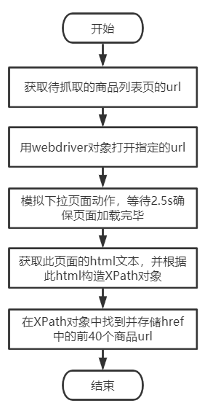

3.2.2 爬取商品信息
爬取商品品牌、名称、价格等信息，是为了将这些信息提供系统，以便更好的展示商品。爬取商品信息的步骤如下：
1. 读取上一步获取的商品 url 和 sku 数据；
2. 根据 url 获取商品详情页的 html 源代码，在其中找到并存储商品的名称，品牌，详细参数信息，以及此商品对应图片的存储地址；
3. 构造请求价格信息的 url，得到 json 数据，解析并保存商品的价格信息；
4. 构造请求概要评论信息的 url，得到 json 数据，解析并保存商品的评论概要。
流程图如下所示：
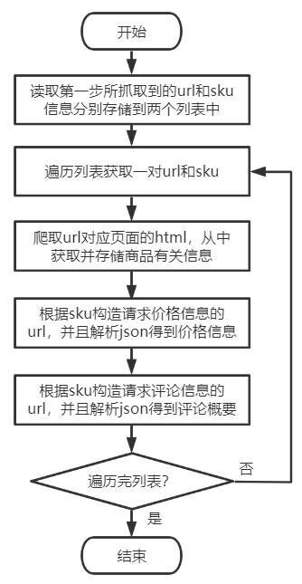

3.2.3 爬取商品的评论
爬取商品的评价信息的步骤：
- 构造请求评论信息的url：
'http://club.jd.com/comment/skuProductPageComments.action?callback=fetchJSON_comment98&' + 'productId=' + sku + '&score=' + type + 'sortType=5&page=' + page + 'pageSize=10'

product_id：待爬取的商品的sku；score：代表所抓取评论的类型，好评为3，中评为2，差评为1 ；page：代表抓取的页面，京东只允许抓取100页，所以最多抓取1000条评论。

2. 请求构造的url，服务器返回 json 信息，json 中包含一页的评论信息，因此可以通过解析 json 来得到每一条评论，如果返回的信息为空，说明已经爬取了所有的评论。
3. 不断循环上述过程，即可得到商品的所有评论信息，并将这些评论存储的 Excel 文件中。
流程图如下所示：
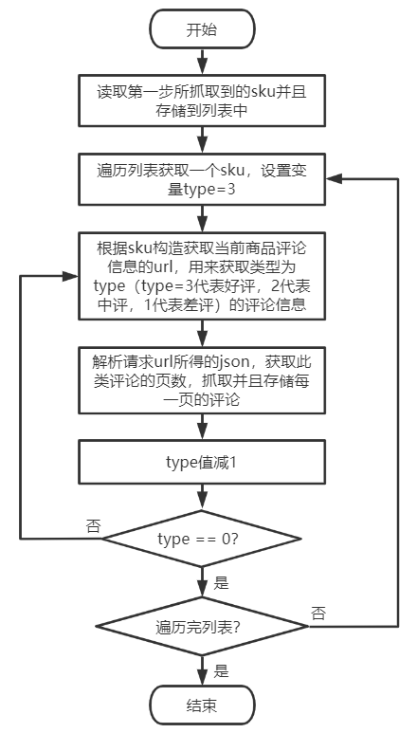
爬虫分别爬取京东销量前 40 的笔记本电脑，手机，平板，相机的商品信息、图片信息、以及好评，中评，差评信息。
爬取评论的数量如下所示：
 | 好评 | 中评 | 差评
电脑 | 33313 | 5103 | 7484
手机 | 36220 | 7011 | 8904
平板 | 34500 | 3298 | 5717
相机 | 21486 | 658 | 1386

商品相似度计算原理

jieba分词器

4.1.1 jieba介绍
jieba是一款应用于中文分词的库，支持三种分词模式：精确模式、全模式和搜索引擎模式。
精确模式，试图将句子最精确地切开，适合文本分析；
全模式，把句子中所有的可以成词的词语都扫描出来, 速度非常快，但是不能解决歧义；
搜索引擎模式，在精确模式的基础上，对长词再次切分，提高召回率，适合用于搜索引擎分词。
同时，jieba分词器还支持繁体分词，支持自定义词典等。

4.1.2 jieba用到的算法
jieba分词器主要用到以下三种算法：
1. 基于前缀词典实现高效的词图扫描，生成句子中汉字所有可能成词情况所构成的有向无环图 (DAG)；
2. 采用了动态规划查找最大概率路径, 找出基于词频的最大切分组合；
3. 对于未登录词，采用了基于汉字成词能力的 HMM 模型，使用了 Viterbi 算法。

TextRank算法

4.2.1 TextRank介绍
TextRank方法基于词汇图，是Google著名排序方法PageRank的衍生算法，TextRank方法在2004年由R.Mihalcea提出。通过词性标记提取名词、形容词、动词等候选词，以候选词之间的共现关系构建词汇图，迭代计算词汇图节点权重，将排序靠前的词语作为关键词。
TextRank方法仅仅通过分析文档自身就可实现关键词抽取，所以是属于无监督的机器学习算法，具有快速反馈及弱语言相关等优点。

4.2.2 TextRank提取关键词原理
1. 迭代公式
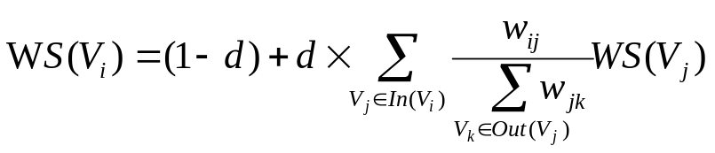
这是TextRank提取关键词算法的公式。其中：
- WS(Vj)：表示节点Vj的分值（PageRank值，权重），分值越高越重要，初始值设置为1/N，N为总关键词数
- d：阻尼系数，取值范围为 0 到 1, 代表从某一特定点指向其他任意点的概率, 一般取值为 0.85
- In(Vi)：是指指向节点Vi的所有单词节点的集合（入度的节点）
- Out(Vj)：表示节点Vj指向的所有单词节点的集合（出度的节点）
- w_{ij}：表示词Vi链接到Vj的权重。对于提取关键词，使用无权无向图，取值为1。

2. 具体过程
具体使用到上述公式的情况如下，也就是提取关键词及计算权重的过程：
- 利用分词的结果，构建候选关键词图G = (V,E)，其中，V为节点集，由候选关键词组成；然后采用共现关系（co-occurrence）构造任两点之间的边，两个节点之间存在边仅当它们对应的词汇在长度为K的窗口中共现，K表示窗口大小，即最多共现K个单词。
- 根据以下的TextRank计算公式，迭代传播各节点的权重，直至收敛
- 对节点权重进行倒序排序，从而得到最重要的T个单词，作为候选关键词。

整体计算流程介绍
根据爬虫提供的评论信息来计算不同商品之间的相似度。
代码使用 Python 语言编写的来，主要使用了 jieba, textrank4zh 等库。
此部分主要包括四个步骤：
1. 数据处理；
2. 获取每一个商品的特征字典；
3. 生成商品特征向量；
4. 计算商品相似度；
主要完成了对平板类、电脑类、相机类和手机类的商品相似度分析，以下以平板类为例。

数据处理
数据处理的目的是处理各个商品的评论数据，以得到有用的关键词
主要过程如下：
- jieba 分词
利用 jieba 分词器，对商品的好评和差评分别进行分词，得到候选词
- 去非中文词
非中文词语大部分是无意义的特殊符号，利用正则表达式筛选
- 去停用词
停用词表中包含许多无意义的词语，利用停用词表去除可能包含的词汇

流程图如下所示：
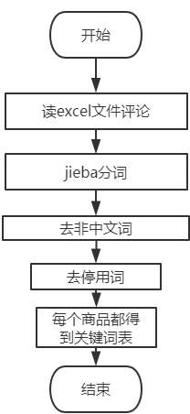

获取每一个商品的特征字典
在得到分词的词语后，利用 TextRank 算法，提取出商品的评论中的所有关键词，并计算关键词权重，根据权重得到权重大于 w 的好评和差评关键词。
具体过程如下：
- 根据 TextRank 算法，每个商品得到按照权重从大到小排序的所有关键词；
- 统计所有商品中，权重第 50 大的关键词权重，计算出它们的平均值 w ，得 w = 0.0034；
- 根据 w 值，每个商品保留 “权重 > w” 的关键词作为商品的特征，从而得到 “关键词-权重” 的商品特征字典。

流程图如下所示：
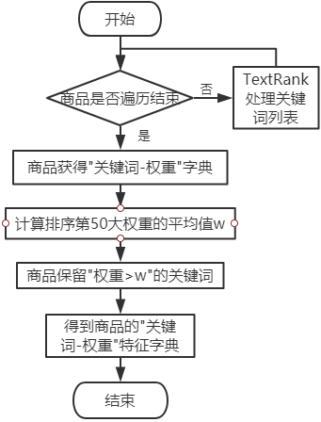

生成商品特征向量
得到每一个商品的特征字典后，规定该类商品的特征，最后对每一个商品生成固定 100 维的特征向量。
具体过程如下：
- 规定该类商品的特征列表
合并所有商品的特征关键词，然后选择留下出现次数大于 2 的关键词。再手动筛选，留下100个关键词，作为商品的特征列表。
- 生成商品的特征向量
按照（1）得到的特征，查询商品特征字典的权重，将权重赋值对应位置，若无赋值为0，最后每一个商品都生成各自的100维特征向量。

流程图如下所示：
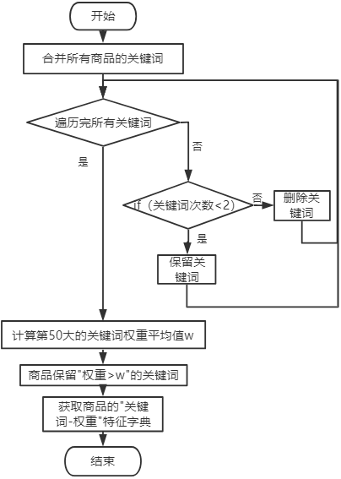

计算商品相似度
有了商品的特征向量之后，通过向量的余弦相似性计算商品的相似度。
余弦相似度计算的原理是，用两个向量夹角的余弦值作为衡量两个个体间差异的大小。余弦值越接近1，就表明夹角越接近0度，也就是两个向量越相似，这就叫"余弦相似性"。
余弦相似度计算公式为：
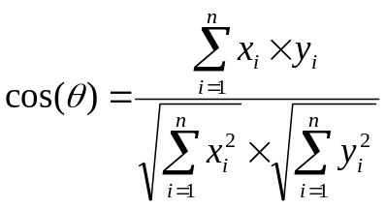

第五章 系统的设计与实现

5.1 系统整体设计
系统主要分为三大部分：前端展示及与前端交互部分、数据库及与数据库交互部分、后台管理部分。
其中，后台管理部分主要分两个模块：
- 电商系统模块：该模块实现了一个商城系统，包括前端展示，后台管理部分，实现了注册、登录、添加商品至购物车以及下订单等功能，其中最重要的是实现了推荐功能。
- 推荐模块：该模块包含爬虫，爬取京东商品信息，包括商品的品牌价格等信息、商品评论信息、商品的图片，将这些评论信息提供给算法模块用来计算商品的相似度，其余信息提供给系统模块用来更好地展示商品；机器学习算法，依据评论信息计算商品之间的相似度，并将相似度信息提供给系统模块，以便于实现推荐功能。
电商推荐系统基本实现了一个购物网站的功能，并且实现了进行个性化推荐的功能。
电商模块包括 5 个功能：
- 用户注册功能；
- 用户登录功能；
- 浏览商品及记录浏览行为的功能；
- 购物车功能；
- 订单功能。
推荐模块主要包括2个功能：
- 未登录时推荐功能；
- 登录时推荐功能：
- 根据购物车推荐
- 根据浏览历史推荐
- 根据相似用户推荐

系统整体架构图如下所示：

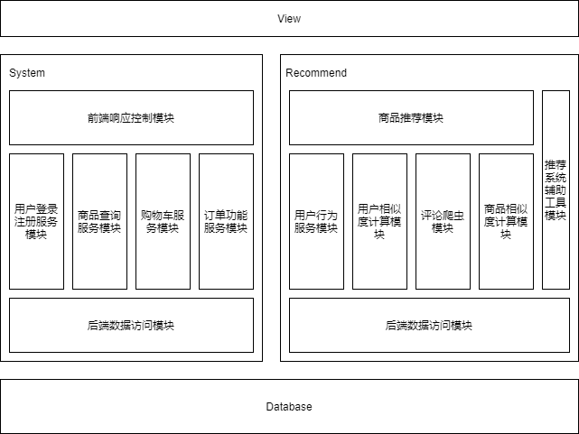

5.2系统详细设计

5.2.1 电商模块设计

5.2.1.1登录功能设计
- 设计用户表，存储用户的信息，包括用户id、密码、邮箱等
- 设计用户名和密码的数据库验证
- 设计密码的加密存储，存储验证加密后的密码而不是直接存储输入的密码

5.2.1.2 注册功能设计
（1）检查用户信息是否合格，重点是用户名不得重复的验证；
（2）用户信息检验合格后，添加用户到用户表中，此时注册成功；
（3）检测注册成功的用户是否能正常登录。

注册的时序图如下所示：
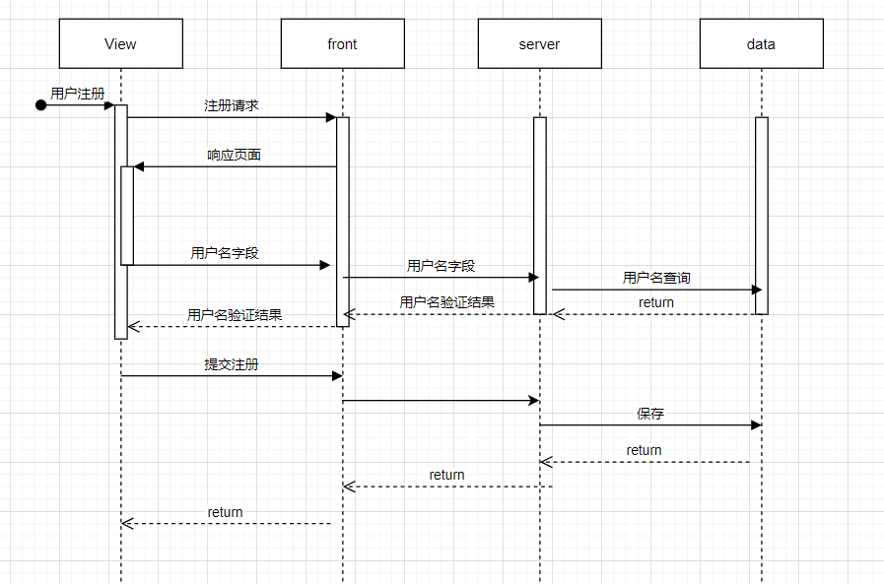

5.2.1.3浏览商品和记录浏览行为功能设计
- 设计分页显示功能；
- 设计用户浏览行为记录表，记录用户浏览了哪些商品；
- 用户点击目录和直接点击商品，其浏览量应设计为不同。
浏览商品的时序图如下所示：
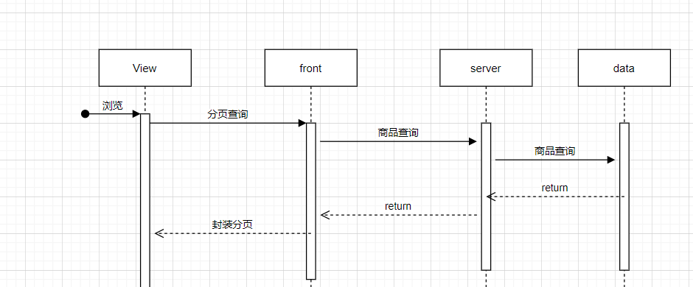
用户浏览行为保存的流程图如下所示：
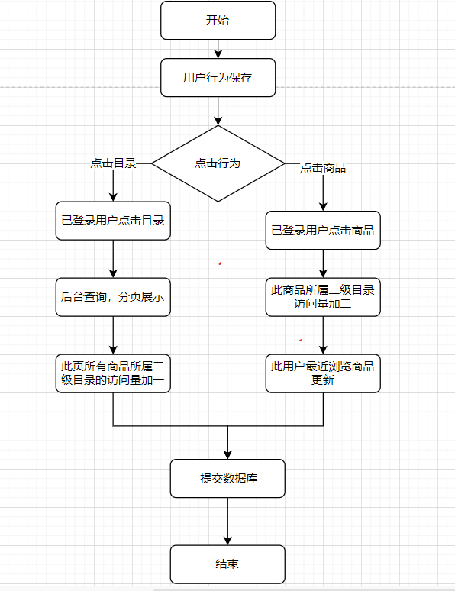

5.2.1.4 购物车功能设计
（1）设计用户的购物车商品列表，保存用户加入购物车的商品
（2）设计用户添加、删除购物车的功能

用户添加购物车的时序图如下所示：
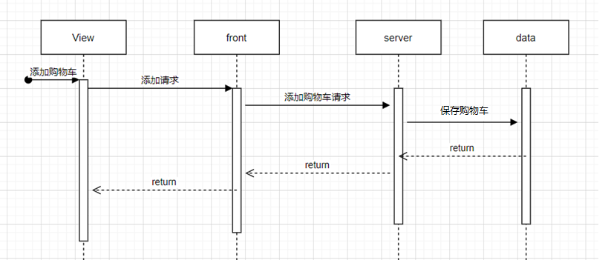

5.2.1.5 订单功能设计
- 设计用户的订单表，以保存用户提交的订单
- 设计用户在购物车和在商品详情页的提交订单的不同，购物车提交会执行购物车商品的删除功能；
- 设计库存验证功能，当库存不足时，提交订单失败。

提交订单的时序图如下所示：
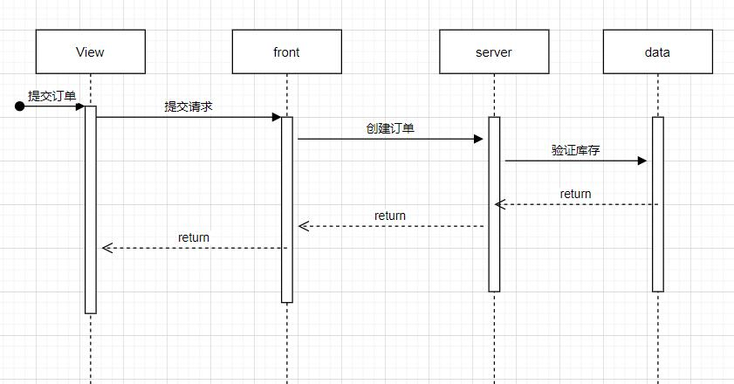

5.2.2 推荐模块设计

5.2.2.1未登录时推荐功能设计
推荐所有热门商品点击量最高的 max 个商品，Hot（热门商品）作为所有人的推荐，未登录则首页只展示 Hot。

5.2.2.2登录时推荐功能设计
- 购物车推荐
判断该用户的购物车是否为空，如果不为空，对于购物车里每个商品，查找与其相似的所有商品，接着将这些相似商品按照相似度从大到小排序，取前 N1 个商品加入到推荐集合中，如果购物车为空则跳过此步；

- 浏览历史推荐
判断用户的浏览历史是否为空，如果浏览历史不为空，那么将浏览历史中的商品按照点击量从大到小排序取前 N2 个商品，并找到这些商品对应的二级目录，对于每个二级目录，查找该目录中点击量最多的那个商品，将此商品加入到推荐集合中，如果浏览历史为空则跳过此步；同时推荐最后浏览商品的相似商品；

- 相似用户推荐
查找与当前用户相似的用户，根据用户相似度大小找到前 N3 个相似用户，对于这 N3 个相似用户的每一个用户，按与当前用户二级目录点击量差值最大为指标进行筛选，寻找其常访问但是当前用户不经常访问的那个二级目录，然后一共得到 N3 个二级目录，对于这 N3 个二级目录中的每个目录，将其点击量最大的那个商品加入推荐集合中。
其中，用户相似度的计算流程为：将浏览的二级目录为轴，点击量为值，计算不同用户之间的余弦相似度，计算方式与计算商品相似度类似。
推荐时，相似用户与此用户浏览行为向量相减，选择差大于阈值 H 且不为此用户浏览量最大的 a 个目录，选择此目录下热门商品推荐。
计算相似用户的流程图如下所示：
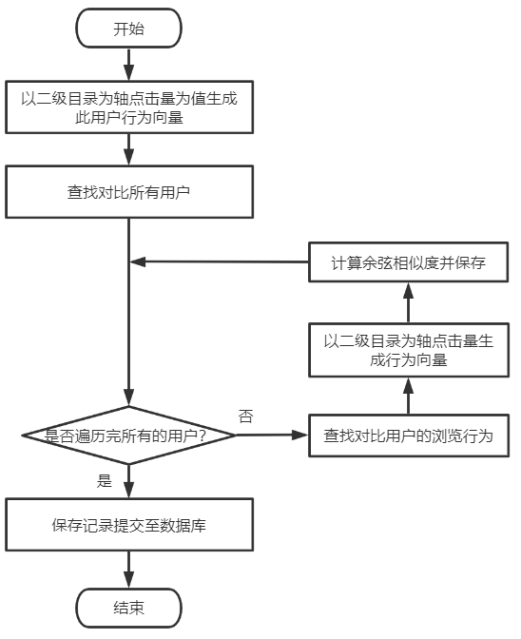

5.3数据库设计说明

5.3.1 数据库说明
本项目采用MySQL5.8版本，端口号为3306。

5.3.2表的设计
一级目录表shopping_category1 | 存储一级目录
二级目录表shopping_category2 | 存储二级目录
商品表shopping_product | 存储商品的库存、sku、点击量等
用户表user_table | 存储用户的信息，包括用户名、密码等
购物车表shopping_car | 存储用户的购物车商品
订单表shopping_order | 存储用户的订单信息
商品相似度表  shopping_product_similarity | 存储二级目录下的商品间相似度
用户相似度表shopping_user_similarity | 存储用户间的相似度
用户浏览行为表shopping_active | 存储用户的浏览历史

第六章 总结与展望

6.1总结
本项目通过爬取京东商城的商品信息及其评论信息，然后基于商品的信息完成电商系统的设计，实现了电商系统的各种功能，包括登录、注册、购物车、订单、记录浏览记录等功能。同时，对评论数据用算法计算得到商品的相似度，接着基于此相似度，最终完成了电商系统的个性化推荐功能。
最终的展示上，该电商推荐系统较好地展示了其未登录时的推荐，以及登陆时的通过购物车、浏览历史、相似用户的个性化推荐，基本完成了此项目的系统需求。

6.2展望
本项目是基于大数据评论的文本分析实现的电商推荐系统，涉及多方面的理论、方法和技术。本系统还有许多新的问题需要解决，需要在实际应用中不断积累和完善，在以下几个方面，还需要做进一步的研究和开发。
- 在推荐算法方面，只使用了TextRank这种无监督的机器学习算法，因此并未建模，后续可以考虑加入RNN，LSTM等模型进行实现。
- 最终的系统并未考虑不同系统的兼容性问题，后续可以改进。

